|  |  |  |
| --- | --- | --- |
| sostenibilidad | | CASO PRACTICO 1UD3 |
|  | | |
|  | | |
|  |  | |
| alumno cesur 24/25  Alejandro Muñoz de la Sierra | PROFESOR  Miriam Castellar Mendez | |

|  |  |
| --- | --- |
| introduccion |  |
| Hoy en día, la sostenibilidad es muy importante en la vida personal y profesional. La preocupación creciente por el cambio climático, la falta de recursos y la contaminación ha llevado a que gobiernos, empresas y personas actúen para reducir su impacto en el planeta. Aunque las grandes industrias y organismos internacionales son clave, las acciones individuales también son muy importantes.  Adoptar prácticas sostenibles ayuda a mejorar la calidad de vida y a bajar el impacto ambiental, además de fomentar un cambio colectivo que puede traer buenos resultados. Este trabajo identificará algunos hábitos personales que se pueden mejorar para estar en línea con los Objetivos de Desarrollo Sostenible (ODS), propondrá maneras de hacer estos hábitos sostenibles y analizará su efecto a nivel individual y global. |

# 01

Identificación de hábitos personales que pueden mejorar hacia la sostenibilidad

Los hábitos diarios afectan directamente la huella ecológica de cada persona. Aquí se mencionan tres hábitos que se pueden mejorar para llevar un estilo de vida más sostenible:

**1.1. Uso de energía y recursos en casa**

Un problema grande en los hogares es el uso ineficiente de energía y agua, lo que causa un consumo excesivo que perjudica el medio ambiente y la economía personal. Prácticas como dejar luces encendidas sin necesidad, usar electrodomésticos poco eficientes o malgastar agua aumentan la demanda de recursos y contribuyen a su agotamiento.

ODS relacionados: ODS 7 (Energía asequible y no contaminante) y ODS 12 (Producción y consumo responsables).

**1.2. Transporte diario**

Usar el coche para trayectos cortos produce muchas emisiones de CO₂, perjudicando el clima y la calidad del aire en las ciudades. La dependencia de vehículos privados también incrementa el tráfico y el uso de combustibles fósiles, aumentando la contaminación.

ODS relacionados: ODS 11 (Ciudades y comunidades sostenibles) y ODS 13 (Acción por el clima).

**1.3. Consumo de alimentos y residuos**

El uso excesivo de productos con plastico desechable, el desperdicio de alimentos y la compra de productos no sostenibles son negativos para el medio ambiente. La extracción excesiva de recursos naturales para alimentar a las personas causa deforestación y pérdida de biodiversidad.

ODS relacionados: ODS 2 (Hambre cero), ODS 12 (Producción y consumo responsables) y ODS 15 (Vida de ecosistemas terrestres).

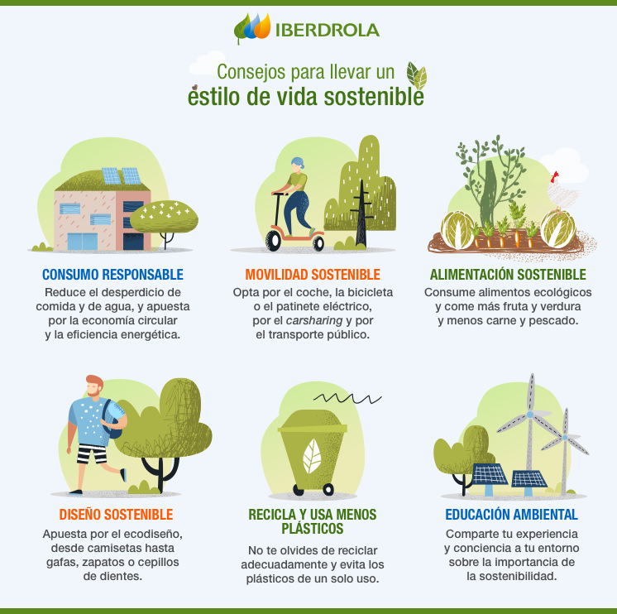

# 02

Medidas para cambiar estos hábitos a prácticas sostenibles

Para cada hábito mencionado, se sugieren soluciones simples y efectivas que se pueden incorporar en la vida diaria:

**2.1. Mejora del consumo de energía y recursos en casa**

Cambiar bombillas incandescentes por bombillas LED que usan hasta un 80% menos energía.

Instalar dispositivos para ahorrar agua, como aireadores en grifos y cisternas de doble descarga en inodoros.

Desconectar electrodomésticos cuando no están en uso y utilizar la luz natural en vez de la artificial.

Impacto: Estas acciones reducen el consumo de energía y la factura eléctrica, disminuyen la demanda de combustibles fósiles para energía y ayudan a conservar agua, beneficiando así al medio ambiente y a la economía personal.

**2.2. Cambios en el transporte diario**

Preferir el transporte público, la bicicleta o caminar en trayectos cortos.

Compartir vehículo con otros para reducir el uso de coches. reducir número de coches en las calles.

Si es necesario un auto, elegir híbridos o eléctricos.

Impacto: Menos emisiones de CO₂ y menos tráfico en las ciudades. También, usar transporte activo, como caminar o andar en bici, mejora la salud y reduce el sedentarismo.

**2.3. Disminución del desperdicio de comida y consumo responsable**

Planificar compras para no desperdiciar comida y consumir antes de que caduque.

Elegir productos locales y de temporada, que usan menos recursos para producción y transporte.

Usar empaques reutilizables o compostables y reciclar residuos correctamente.

Impacto: Menos residuos, apoyo a producción local y menos contaminación por plásticos. Menor desperdicio de comida permite mejor distribución de recursos a nivel social.

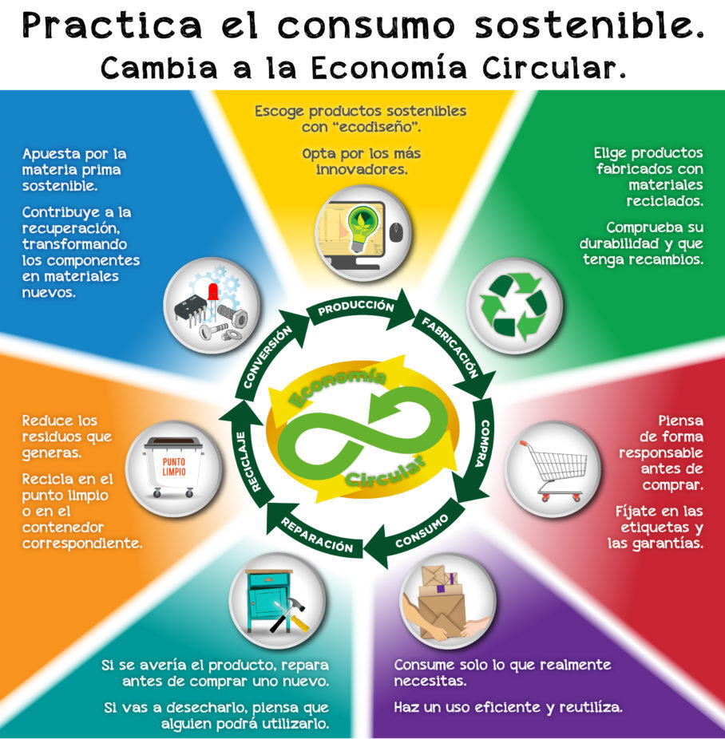

# 03

Impacto de hábitos sostenibles en diferentes niveles

Las acciones individuales pueden causar cambios grandes si se hacen en general. A continuación, se ve el impacto en diferentes niveles:

**3.1. Impacto individual**

Ahorro en factura de electricidad, agua y transporte.

Mejora en calidad de vida y bienestar personal al tener hábitos más saludables.

Mayor conciencia sobre el impacto ambiental de decisiones diarias.

**3.2. Impacto comunitario**

Creación de cultura sostenible entre familia, amigos y vecinos.

Disminución de contaminación en el área y mejora de calidad del aire.

Fortalecimiento de iniciativas de reciclaje y consumo responsable en la comunidad.

**3.3. Impacto global**

Menos demanda de combustibles fósiles y reducción de emisiones de gases de efecto invernadero.

Progreso hacia metas de ODS mediante acciones individuales y colectivas.

Presión a empresas y gobiernos para tener políticas más sostenibles.

# 04

conclusiones

El cambio hacia vida más sostenible empieza con acciones diarias pequeñas que, repetidas, generan impacto en medio ambiente y calidad de vida. Mejorar el consumo de energía, movilidad y reducir desperdicio de comida son ejemplos de cómo cada persona puede ayudar a alcanzar los Objetivos de Desarrollo Sostenible.

Adoptar hábitos sostenibles trae beneficios económicos y personales, además de fortalecer la comunidad y generar cambio en consumo de recursos. En un mundo con desafíos ambientales y sociales urgentes, la responsabilidad individual y colectiva se vuelve herramienta poderosa para construir un futuro más justo y sostenible.



# 06

# REFERENCIAS

<https://www.iberdrola.com/sostenibilidad/estilo-de-vida-sostenible>

<https://www.checamisas.com/blog/diez-pequenos-grandes-habitos-para-una-vida-mas-sostenible?srsltid=AfmBOorIIoJco0MvMzqUrOyf3mdYmmUylYstL0n7ZIWM1xuICX2mNsZQ>

<https://www.eoi.es/blogs/cristinaperez1/2012/04/30/%C2%BFcomo-podemos-contribuir-con-la-sostenibilidad/>

<https://blog.oxfamintermon.org/9-habitos-faciles-para-cambiar-hacia-un-consumo-responsable/?utm_source=adwords&utm_medium=ppc&utm_campaign=oxfam-es-search-ingredientesquesuman&gad_source=1&gclid=CjwKCAiAtYy9BhBcEiwANWQQL8iUMIzi3Tx9KWeZs6s3wl9lk0xf_8LTpT-x2bNNeSYYOUM74ZM2xRoC5XkQAvD_BwE>

<https://www.pactomundial.org/noticia/cuales-son-las-medidas-de-sostenibilidad-mas-implantadas-por-las-empresas/?gad_source=1&gclid=CjwKCAiAtYy9BhBcEiwANWQQL6idp3fPGt2Su758NW2inSELVPhq8rpdFzyUbJicQDDlPb7k-ADgNBoCaU4QAvD_BwE>

<https://www.elisamuresan.com/blog/habitos-sostenibles-como-llevar-un-modo-de-vida-ecologica/>

<https://www.un.org/sustainabledevelopment/es/sustainable-consumption-production/>

<https://www.inmujeres.gob.es/areasTematicas/MedioAmbienteCambioClimatico/Docs/AnalisisSobreEstilosDeVida.pdf>